Návod k používání programu Marion
Vybrání výrazu – dvojklik levým tlačítkem na slovo z databáze v levé části, alternativně lze použít označení kliknutím myši a stisk ENTER, případně přetažením slova myší pomocí levého tlačítka. Slovo se objeví v části „Vybrané výrazy“, která reprezentuje aktivní „misku“ pro použití s připojeným EAV přístrojem.
Vymazání výrazu z části „Vybrané výrazy“ – dvojklik levým tlačítkem myši
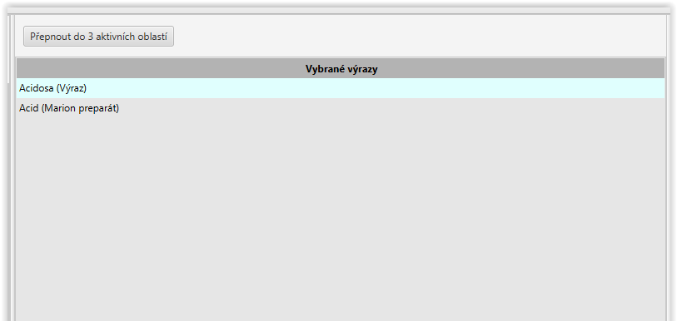
Vybrání preparátu – dvojklik levým tlačítkem na preparát v pravé části, alternativně lze použít označení kliknutím myši a stisk ENTER, případně přetažením slova myší pomocí levého tlačítka.

Část vybrané výrazy lze přepnout pro snadnější orientaci do režimu zobrazení tří aktivních oblastí kliknutím na tlačítko „Přepnout do 3 aktivních oblastí“. Po přepnutí je aktivní plocha rozdělená na tři části, z nichž každá je plnohodnotnou a aktivní „miskou“ pro vkládání výrazů a preparátů.
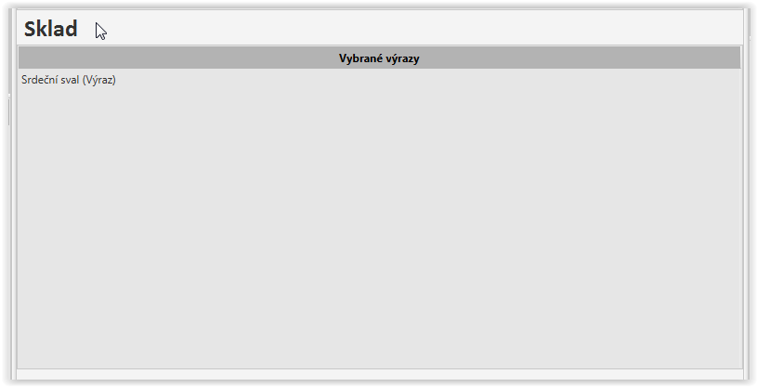
Sklad – sem lze přetáhnout slovo pouze z aktivní části „Vybrané výrazy“ pomocí levého tlačítka myši, alternativně pomocí pravého tlačítka a zvolením menu „Přesunout do skladu“. Vymazat výraz lze dvojklikem levého tlačítka.

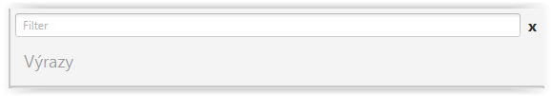
Vyhledávání – pro vyhledání lze použít řádku se slovem „Filter“ umístěnou nad částí, ve které chceme vyhledávat. Stačí zadat i část vyhledávaného slova a systém projde celou databázi uložených výrazů, popř. preparátů. Pro vymazání vyhledávání stiskneme křížek vedle vyhledávacího řádku.
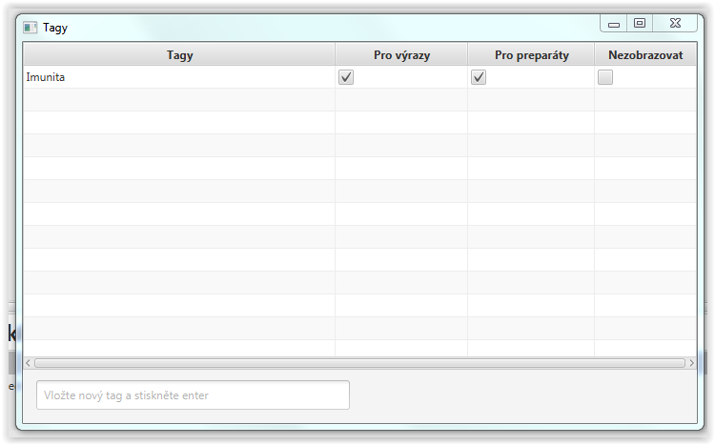
Tagy – pro uložení nejčastěji používaných výrazů a preparátů lze využít funkce tagů. V menu „Soubor“ zvolíme volbu „Tagy“ – zobrazí se nám okno, ve kterém můžeme vytvořit nové Tagy, ke kterým budeme později přiřazovat námi zvolené výrazy či preparáty. Jméno nového tagu napíšeme do řádky „Vložte nový tag a stiskněte enter“, stiskneme enter. U nově vytvořeného výrazu můžeme zaškrtnou volbu, zda se tag bude zobrazovat v části pro výrazy i v části pro preparáty. Zaškrtnutím volby „Nezobrazovat“ skryjeme tag v a nebude se nám tedy zobrazovat na hlavní stránce.

Pro přiřazení výrazu pro námi nově uložený tag klikneme na požadovaný výraz pravým tlačítkem a zvolíme volbu „Editace“. Otevře se nám tabulka s detaily daného výrazu, ve spodní části klikneme levým tlačítkem do řádku vedle tlačítka Editace – rozbalí se nám uložené názvy tagů – zvolíme tag, který pro daný výraz chceme uložit, a potvrdíme tlačítkem Editace.
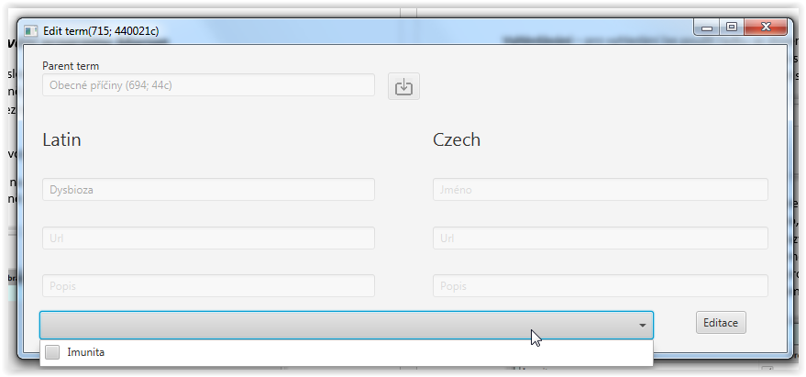
Pro použití tagu stačí kliknout na úvodní obrazovce v části Tagy na požadovaný název levým tlačítkem a zobrazí se nám pouze slova asociovaná se zvoleným tagem. Pro zrušení zobrazení těchto slov stačí kliknout znovu na název tagu dvojklikem levého tlačítka.
Stejný postup je i v pravé části s uloženými preparáty.
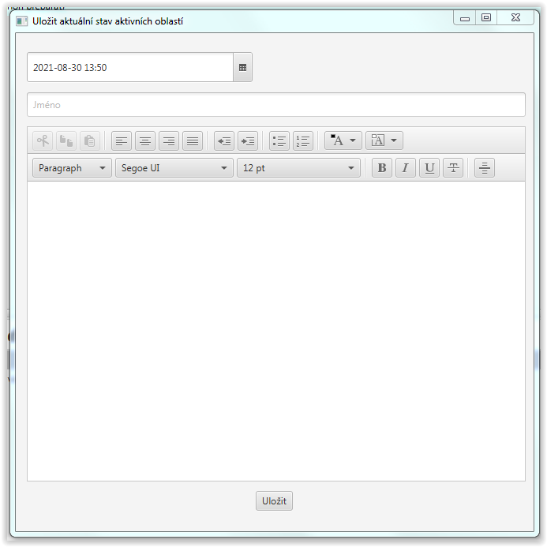
Ukládání měření - pro snadnější orientaci ve zvoleném detoxikačním postupu daného klienta si můžeme výsledek každého měření uložit. K tomuto slouží položka v horním menu „Uložená měření“, kde zvolíme „Uložit“. Objeví se nám tabulka, ve které vyplníme jméno klienta, popř. jiný název měření a poznámky. Do záznamu se uloží všechny výrazy a preparáty, které se nalézají v okamžiku ukládání v sekci „Vybrané výrazy“ (miska) a ve Skladu.

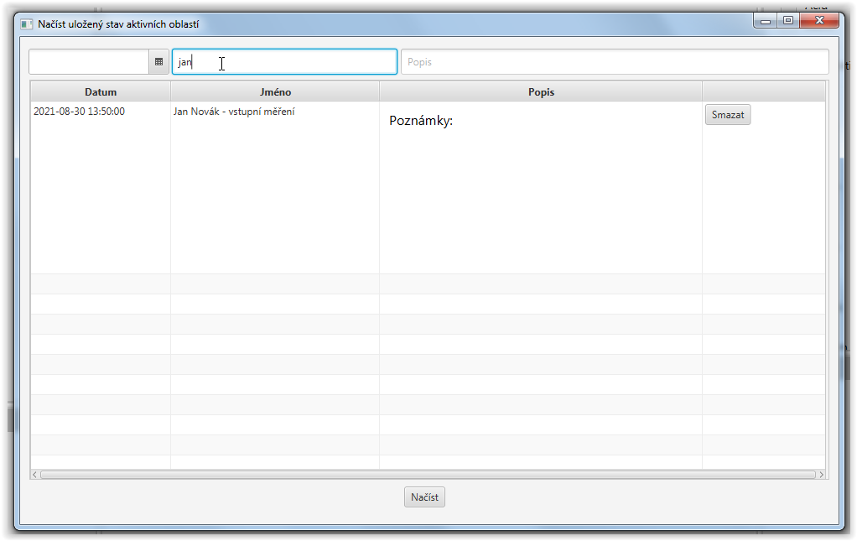
Pro opětovné načtení výsledku měření daného případu otevřeme menu „Uložená měření“ v horní menu liště a zvolíme „Načíst“. Uložená měření jsou seřazena podle data a času, pro snadné vyhledávání stačí do horního řádku Jméno napsat jméno klienta a systém vyhledá a zobrazí všechna měření s jeho jménem. Samozřejmě můžeme použít i kalendář, pokud hledáme konkrétní datum. Poté stačí na požadovaný záznam kliknout levým tlačítkem myši a dole potvrdit tlačítkem Načíst. V případě, že chceme uložený záznam vymazat, klikneme na tlačítko smazat v pravé části uloženého řádku se záznamem. Tato operace vymaže nastálo uložený záznam a nelze jej jakkoliv obnovit!
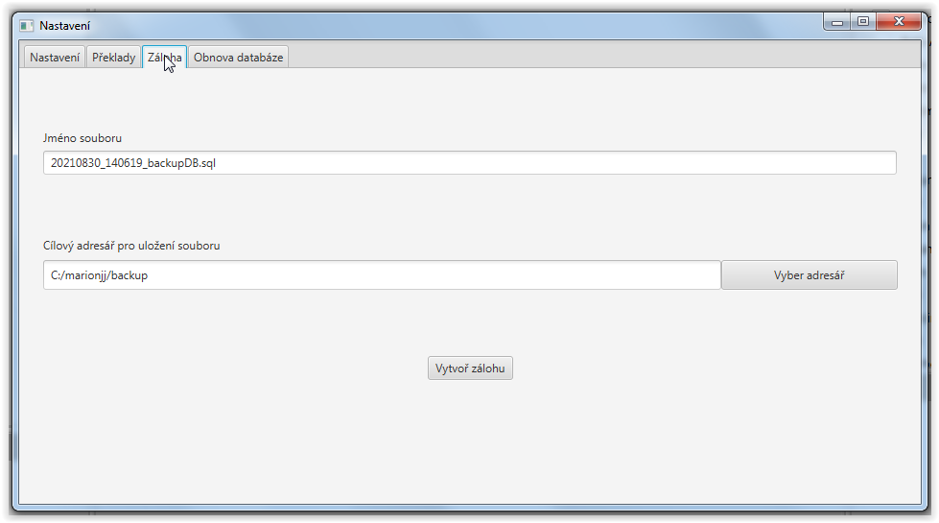
Zálohování – doporučujeme alespoň jednou týdně provádět zálohu databáze, která uloží všechny uživatelské úpravy, které uživatel v programu udělal. Jedná se hlavně o uložená měření a vytvořené tagy. Pro vytvoření zálohy zvolíme v horní menu liště tlačítko Soubor – Nastavení. V nově otevřeném okně překlikneme nahoře na záložku Záloha. Zde můžeme zvolit jméno souboru zálohy a cestu, kam se záloha uloží. Záloho dukončíme stiknutím tlačítka Vytvoř zálohu. Doporučujeme dělat zálohu na jiný disk, než na kterém máme nainstalovaný diagnostický program (nejlépe např. na flash disk či externí disk). V případě poruchy počítače či ztráty např. notebooku lze z této zálohy plnohodnotně obnovit všechna uživatelská data uložená v okamžiku vytvoření zálohy.
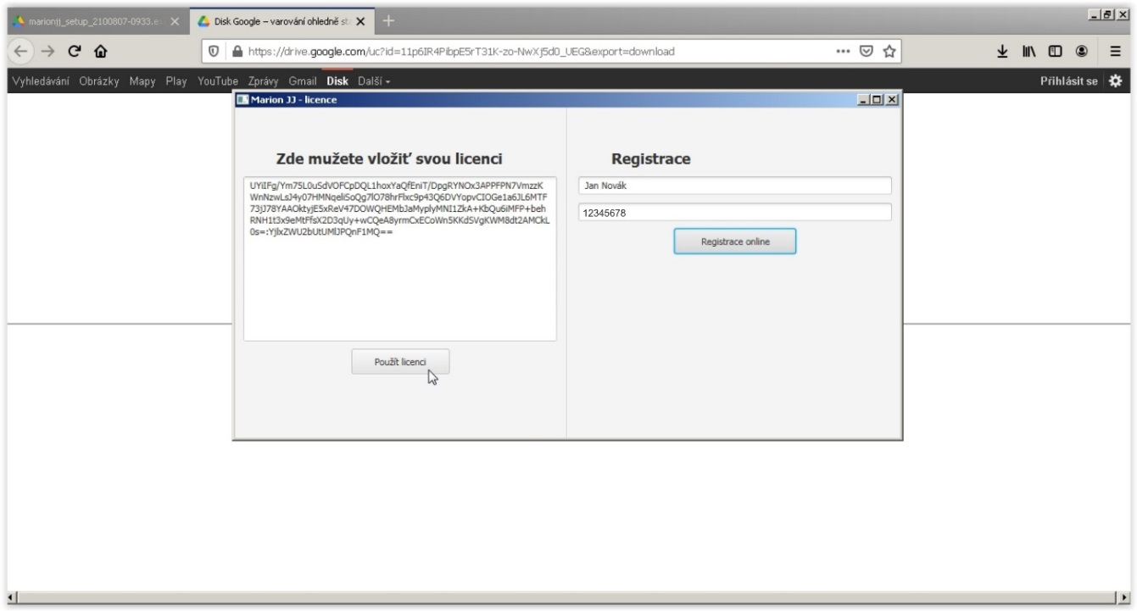
Obnovení licence – stisknutím tlačítka Pomoc – Licence v horním menu řádku vyvoláme tabulku s informací ohledně platnosti licence. Před koncem období stačí stisknout tlačítko Obnovení licence a vyskočí tabulka, ve které si vygenerujeme novou licenci postupem viz instalace programu (Registrace online – po vygenerování klíče – Použít licenci).
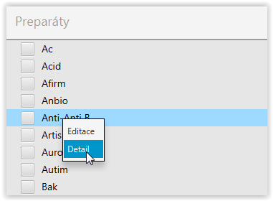
Detaily preparátů – pro snadnější orientaci v preparátech lze použít menu Detail preparátu, které vyvoláme kliknutím pravého tlačítka myši na daném preparátu.

